管理体系审核记录表
过程与活动、  抽样计划 | 涉及  条款 | 受审核部门：管理层 主管领导:包俊 陪同人员： 龚建华 | 判定
 |  | 审核员：林兵 审核时间：2020.8.9
涉及标准条款：Q:4.1理解公司及其环境、4.2理解相关方的需求和期望、4.3 确定管理体系的范围、4.4质量全管理体系及其过程、5.1领导作用和承诺、5.2质量方针、5.3公司的岗位、职责和权限、O5.4协商与参与、6.1应对风险和机遇的措施、6.2质量目标及其实现的策划、Q6.3变更的策划、7.1.1资源总则、7.4沟通/信息交流、9.3管理评审、10.1改进、10.3持续改进
国家/地方监督抽查情况；顾客满意、相关方投诉及处理情况；一阶段问题验证，验证企业相关资质证明的有效性
企业基本信息 |  | 最管理者：包俊、管代：包俊。  注册及经营地址：浙江省湖州市德清县雷甸镇乔莫中路108号。  公司主要从事申请的范围为玻璃制品的加工及销售。
领导作用和承诺、组织的岗位职责和权限 | 5.1，5.3 | 据负责人包俊介绍，公司成立以来确定了各个部门及其职责，建立文件化的管理体系，公司各部门沟通信息传递良好。  总经理负责公司全面运行，负责组织制定方针、目标、管理评审等工作.管代包俊主要负责体系工作，其职责为：  1)确保本公司质量体系所需的过程得到建立、实施和保持；  2)向公司报告体系运行的业绩，包括改进的需求；  3)在全公司范围内促进满足顾客要求意识的形成和提高；就体系有关事宜对外联系。  总经理对公司体系的运行持续提供必需的资源，总体能履行其管理承诺。  经交流总经理（管代）熟悉管理体系的基本运行情况，比较重视公司管理及体系建设。
理解组织及其环境 | 4.1 | 公司基本确定与其目标和战略方向相关并影响其实现质量管理体系预期结果的各种外部和内部因素。
理解相关方的需求和期望 | 4.2 | 由办公室负责组织对相关方的评估，提供 《组织的相关方需求和期望调查表》，分析了顾客、员工、股东、供方等需求和期望，并各自规定评审项目指标。
质量管理体系的范围 | 4.3 | 经确认企业本次提出的管理体系范围是：  玻璃制品的加工及销售；  8.3不适用，无外包过程。根据本组织产品和生产服务特点，因为本公司的产品按照国家有关标准和顾客技术要求进行玻璃制品的加工及销售，无设计开发责任，且生产工艺成熟稳定，因此将ISO9001：2015标准“8.3产品和服务的设计和开发”的要求确认为不适用，该不适用不影响组织确保产品和服务合格以及增强顾客满意的能力或责任。
质量管理体系及其过程 | 4.4 | 按标准要求建立文件化的管理体系，识别的质量管理所需的过程。  公司按照标准建立的文件化的质量管理体系，编制了质量手册、作业指导书，流程性文件、管理制度、作业指导书、检验规程等有所增加；持续对各个过程的监控进行了记录，形成的相关文件化信息，为过程运行提供了支持，以证实过程按照策划执行。
方针 | 5.2 | 在《质量手册》中明确了质量方针：以质量求生存，以信誉求发展，满足顾客需求，创造一流产品。  方针以文件的形式向各部门发放，会议上多次就方针作沟通。  总经理和管代按照标准要求制订的方针，管理评审对质量方针的适宜性作了评审，判定适宜，适合公司的发展需求。质量方针符合标准要求。
组织的角色、职责和权限 | 5.3 | 组织机构图列出公司的各个部门，各部门的负责人以公司任命书的形式任命，《03各岗位任职要求》、《3岗位职责汇编》对各部门和各岗位的职责和权限作出规定，能够符合管理体系各项标准的要求，持续确保各个过程获得其预期输出，获取质量管理体系的绩效及改进机会，持续整个组织推动以顾客为关注焦点，在策划和实施管理体系变更时保持其完整性。  管理者代表的职责在手册中作出规定。
应对风险和机会的措施 | 6.1 | 公司确定各个过程所需要应对的风险和机会。编制了Q/YHCX03-2020《风险和机遇应对控制程序》，基本规定了风险管理控制相关内容。  提供《风险和机遇评估分析表》，对公司各项活动、过程的风险和机遇进行了分析，评价风险级别及进行的管理措施。基本满足标准要求。  经组织评价，组织策划的措施基本能够满足风险和机遇应对需要，能够与识别的风险和机遇对产品符合性的潜在影响相适应，基本满足标准要求。
目标和措施计划（管理方案） | 6.2 | 在《质量手册》中制定的公司目标有2项：  a) 产品一次检验合格率≥96%；  b) 顾客满意率≥95%  提供的《质量目标分解》考核表。表明目标已分解到各部门，有考核。  并提供《管理方案考核表》，说明有措施、实施步骤及预算等，基本满足体系运行持续有效。
变更的策划 | Q6.3 | 体系建立运行以来，未有变更情况发生。
资源 | 7.1.1 | 内部组织机构设置见组织机构图，共设置总经理（管理者代表）、办公室、销售部、采购部、生产部和品管部。组织结构设置与组织相关文件的描述一致；相关岗位的职责和权限有明确规定。  查组织场所一处，与申报的场所一致。  公司员工办公场所良好，办公设备满足工作需要。有供电配电、消防等设施。公司配有灭火器和消防栓多个，有检查记录，设备完好，楼道有消防指示，消防通道畅通。  公司确定所生产销售产品的功能、理解顾客的需求和期望、服务、行业知识和管理体系知识等为公司必要的知识，从行业协会、供应商、客户、公司内部成功经验或失败教训、相关单位、产品和服务的改进结果等获取相关资源和知识并不断转化为公司的知识。确定了识别、获取、应用、保护、更新组织知识的管理活动。  目前，公司资源配置持续满足产品生产、销售服务和质量管理体系运行需要。
沟通 | 7.4 | 公司通过各种会议、文件下发、培训、检查、电话、交谈、微信等形式，对合同、销售、服务、质量、体系等进行内部沟通，促进各部门和岗位相互了解和信任，达到全员增强质量的意识。  利用电话、信函、走访、回访、顾客满意度调查等方式进行外部信息交流，确保质量信息与相关方得到有效沟通。  各部门负责与业务有关的内外部信息沟通。管理者代表、职业健康安全事务代表等共同参与信息沟通。  目前公司内外信息交流渠道顺畅、交流信息广泛。
内审 | 9.2 | 查看Q/YHCX16-2020《内部审核程序》，经查基本符合要求。  查由包俊签发《管理体系审核计划》 。定于2020年3月1~2日开展内部审核，通知规定了内审的目的、依据、审核的主要内容、审核要求、审核组成员及审核时间安排等。审核组长：龚建华，组员：包俊 。内审员未见公司任命或外部培训。  与审核组长龚建华交谈，对内审要求、程序、方法基本知道。经查内审员没有审核自己的工作。  查看内审记录，按计划2020年3月1~2日实施了内审。经查有内部审核首（末）次会议签到表，公司领导层、各部门负责人参加了会议，内审员编制了内审检查表，记录基本上反映了体系运行情况，审核中共发现2 项一般不符合项，涉及办公室7.2和销售部9.1.2条款，并开具了不符合报告。  查不符合项报告：内审员描述了不符合事实，责任部门负责人分析了原因，并制定实施了纠正措施，完成了整改，经内审员验证，达到了规定要求。  查看质量管理体系“内部审核报告”，描述了审核时间、审核目的、审核方式、审核依据、审核范围、审核概况、不合格项及其分布、审核结论，对管理体系的改进建议。结论：公司的管理体系符合标准要求，体系运行有效。  内审报告由龚建华拟稿，公司董事长毛华兵审批，经查其内容符合规定要求。  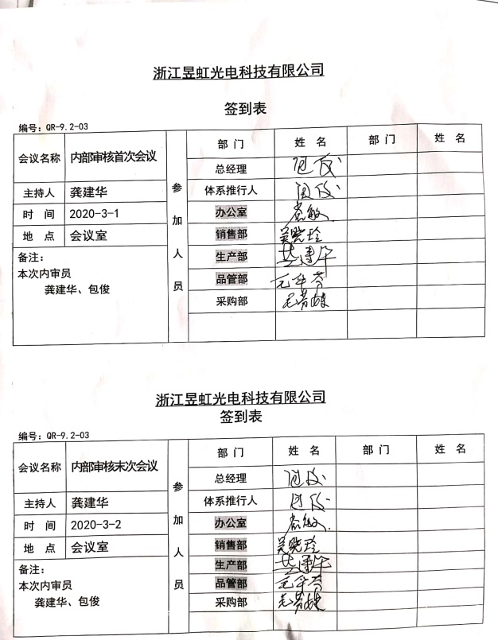  经查内部审核基本满足要求。
管理评审 | 9.3 | 公司编制的Q/YHCX17-2020《管理评审程序》，基本规定管理评审相关内容和要求。2020-3-8日进行了管理评审，提供会议签到表。  查看 “管理评审计划”，董事长毛华兵批准；内容包括；评审目的、评审时间、参加部门人员、评审输入内容等。  管理评审输入:各部门工作报告、与质量体系相关的内外部因素的变化，顾客满意和相关方的反馈，目标的实现情况，监视和测量结果，内部审核结果，外部供方的绩效，资源的充分性，应对风险和机遇所采取的措施，顾客反馈情况，事件调查、纠正和预防措施，改进的机会等。管理评审的输入基本充分。查《管理者代表管理评审材料》、《办公室工作报告》、《生产质管部工作报告》，有参加人员签到表。  管理评审输出：  查看了董事长毛华兵批准的“管理评审报告”，对公司体系文件的符合性，国家、地方及行业相关法规、标准的执行情况，风险和机遇的应对情况，产品质量情况，内审实施情况、相关方投诉情况、管理目标完成情况、管理体系的适宜性、有效性、充分性做出了评价。评审结论：公司的管理体系是适宜的、充分的和有效的，达到了顾客满意和持续改进的目的。  提出了2项改进措施:①建设风险管理体系，提高风险管理能力。  ②推进制度创新，促进管理水平不断提高等。。  管理评审的策划及实施符合要求。  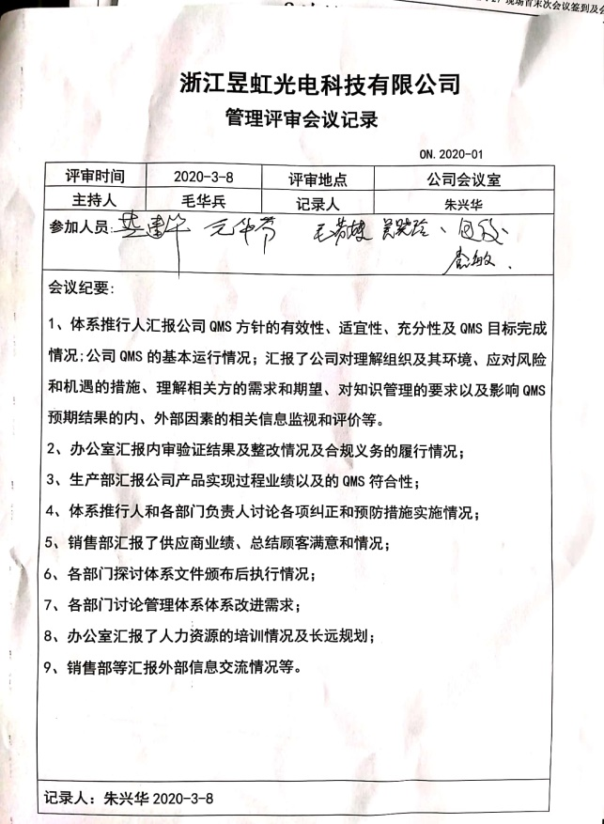
改进 | 10 | 根据公司的战略方向，利用质量方针、质量目标、审核结果、数据分析、管理评审、风险和机遇的应对措施、质量绩效分析和评价，发现改进的机会，采取措施，实施对管理体系的有效性的持续改进。  采取纠正措施，针对顾客投诉、不合格报告、管理评审输出、内审报告、数据分析的输出、顾客满意度、过程和服务测量的结果、绩效的监视和测量等发现的不合格确定并实施纠正措施，实施持续改进。  针对相关方的需求和期望、市场分析结果、数据分析的输出等发现的潜在不合格确定并实施改进措施，实现持续改进。采用过程改进方法，针对过程有效性实施必要的改进。管理评审提出的改进建议2项，目前基本实施完成，提出员工合理化建议和QC小组创新活动。
国家/地方抽查、顾客满意、相关方投诉处理 |  | 公司成立和体系运行以来，未受到上级主管部门有关质量的行政处罚。未发生相关方的投诉。到目前为止没有国家/地方抽查情况。  目前没有相关行政主管部门的检查处罚，在审核现场也未发现抽查、相关方投诉等情况。
验证企业相关资质证明的有效性 |  | 营业执照与提交的一致。
说明：不符合标注N

管理体系审核记录表
过程与活动、  抽样计划 | 涉及  条款 | 受审核部门：销售部、采购部 主管领导：包俊 陪同人员：龚建华 | 判定
 |  | 审核员：林兵 审核时间：2020.8.10
 |  | 涉及标准条款：QMS:5.3组织的岗位、职责和权限、6.2质量目标、8.4外部提供过程、产品和服务的控制、8.2产品和服务的要求、8.5.3顾客或外部供方的财产、9.1.2顾客满意、8.5.5交付后的活动。
公司的岗位职责和权限 | Q5.3 | 本部门主要负责产品采购、销售和顾客满意度的控制。销售部和采购部的负责人均为包俊。  与负责人沟通，描述的职责和权限与一体化管理体系的职能分配表基本一致。  有办公桌、电脑、空调等能满足部门体系运行需求。
目标 | 6.2 | 目标分解到部门，主要目标：  采购部：  采购产品合格率≥98%；  销售部：  1）合同履约率100%≥95%；  2）顾客满意率100%；  3）顾客投诉处理及时率≥99% 从考核表来看，目标达成。
外部提供的过程、产品和服务的控制  外部提供的过程、产品和服务的控制 | 8.4  8.4 | 编制了Q/YHCX11-2020《外部提供过程产品服务控制程序》、 《供方绩效准则》，其中规定了采购产品类别的管理规定及采购信息、采购过程、合格供方选择、评价、再评价的管理规定。  查:供方评价，  提供有：《合格供方名单》，登记的合格供方有宿迁中玻电子玻璃有限公司、长兴旗滨玻璃有限公司、杭州欧特包装有限公司、杭州鼎盛玻璃耗材有限公司等4家。但未将丝印过程中用到的油墨等产品纳入供应商合格名录内。  抽查: 以上供方的评价。  提供了：2020.2.17日《供方评价统计记录》，分别对上述供方进行了评价，评价内容主要包括：资质、供货产品质量水平、检验管理水平、质量管理水平、人员水平、产品开发设计能力、供货期、服务，评价结果：质量合格、送货及时、价格合理、服务较好，同意列入合格供方。评价人包俊，批准董事长（毛华兵）。  查:采购信息，  表述采购信息的方式为1-7月的采购计划表，  抽查：2020年5月采购计划表，钢化白玻，型号规格：750*350*350，数量：5000片；  普通钢化灯具玻璃，型号规格：195*31*3，数量：100片； 2类产品，有审核、审批手续。  再抽查2020年6月和7月的采购计划表，情况同上。  传递给供方的采购信息能够满足采购要求。  对于由本公司签收的采购产品则需进行进厂验证，主要检验项目为数量、外观、规格尺寸、合格标识，关于采购验证内容详见Q8.6条款。
顾客沟通 | 8.2.1 | 公司产品主要是玻璃制品，由业务人员负责与客户进行沟通，主要沟通内容为产品要求、价格、数量、发货日期等信息，过程中主要针对进度、变更、修改、质量反馈等，售后主要沟通交付情况、顾客满意等。  公司与顾客沟通的方式有：电话、传真、邮件、QQ、微信、调查表、拜访等。  销售部经理介绍企业未发生过因沟通不畅导致客户投诉的情况。
与产品有关要求的确定，与产品有关要求评审 | 8.2.2、8.2.3 | 销售部经理介绍到公司产品销售合同一般为长期合同，与用户单位签订年度加工合同，日常由客户单位下订单，由销售部传递给生产部订单信息，按订单要求进行安排生产计划；最后由销售部确认后予以发货，公司在确定产品和要求时，对以下方面进行了考虑：交付时间、产品的质量、产品的价格、产品的特别要求、售后服务等。  销售部负责确定与产品有关的要求，包括：客户规定的要求、交付和交付后活动的要求、规定的用途或已知的预期用途所必须的要求、与产品有关的法律法规及公司的附加要求。这些要求以相关技术资料、标准、合同或采购订单中体现。  企业通过市场调查、客户的走访、电话、传真了解市场的需求状态，识别顾客要求。通过适用法律法规、行业标准收集、分析、评价了解行业发展要求。通过对竞争对手分析确定公司的发展市场。  现场提供了3份销售合同：  1：客户：浙江美科电器有限公司，合同编号：YH20200405,2020.4.5日签订2020年度玻璃制品加工合同；，交货期订单下达前5个工作日，另外有质量、价格、结算方式、运输等要求。收到合同后，各部门负责人在微信群里进行了评审，同意后总经理在合同签字加盖公章，回传给客户，视为合同评审，销售部日常的订单信息及时传递给生产部，生产部按订单安排生产计划。  2：客户：泉州市永生太阳能科技有限公司，合同编号：YH20200502,2020.5.2日签订2020年度玻璃制品加工合同，按客户订单，5日内发货，另外有质量、价格、结算方式等要求。收到合同后，各部门负责人在微信群里进行了评审，同意后总经理在合同签字加盖公章，回传给客户，视为合同评审，经查已按时发货。  3：客户：南京基恩照明科技有限公司，情况同上。  合同评审在向客户承诺之前进行，由公司各个部门确认，董事长批准后实施。日常业务由订单的形式进行，检查上述合同订单的交付记录，基本能按照顾客的要求予交付，对已接受的订单基本均能满足订单的交付要求。
与产品有关要求的更改 | 8.2.4 | 管理手册对产品和服务要求的识别和更改进行了策划和规定，销售部经理介绍到当出现产品要求/合同更改时，会重新评审并将更改情况传达至相关人员。  经过查阅组织内订单文件，并与供销部负责人进行沟通，组织暂无产品和订单变更的情况；  后续生产经营中，如出现有产品和订单要求的变更，将按照文件规定要求进行控制；  产品要求更改控制基本符合标准要求。
顾客或外部供方财产 | 8.5.3 | 该公司顾客财产主要为顾客的技术要求及顾客的个人信息等，由销售人员做好顾客技术资料保管及个人信息保密工作。  经询问了解，没有顾客个人信息泄露情况发生。
交付后活动 | 8.5.5 | 查销售现场产品交付情况：产品交付至客户处，客户签收，公司通过电话跟踪沟通及定期拜访、客户满意度调查等方式确认交付及交付后服务的满意程度。  经查符合要求。
顾客满意度 | 9.1.2 | 负责人介绍说：主要通过调查表、专访（回访）、电话、传真等，监视顾客对其要求已被满足的程度的感受信息，了解顾客满意的程度。  提供浙江美科电器有限公司等4份《顾客满意度调查表》。调查内容包括产品质量、价格、包装、交期、问题解决等。从收回的调查表来看，客户对企业各调查项目比较满意。  提供《顾客满意度统计表》，对顾客满意度调查记录表进行了分析, 满意度调查统计满意度为97%，至今没有发生顾客投诉。  对于顾客日常有关信息，对于日常每批交付中发现问题均为一般问题，及时进行了解决，未保持记录，交流改进。  现场审核时也未发现顾客投诉的情形或相关资料。
说明：不符合标注N

管理体系审核记录表
过程与活动、  抽样计划 | 涉及  条款 | 受审核部门：办公室 主管领导：朱兴华 陪同人员：龚建华 | 判定
 |  | 审核员：林兵 审核时间：2020.8.10
 |  | 涉及标准条款：QMS: 5.3公司的岗位、职责和权限、6.2质量目标、7.1.2人员、7.1.6公司知识、7.2能力、7.3意识、7.5.1形成文件的信息总则、7.5.2形成文件的信息的创建和更新、7.5.3形成文件的信息的控制、9.1.1监视、测量、分析和评价总则、9.1.3分析与评价、9.2 内部审核、10.2不合格和纠正措施
公司的岗位、职责、和权限 | 5.3 | 公司编制的管理手册中确定了公司机构图，职能分配表，并在相关章节中明确了办公室所涉及各项工作的作用、职责和权限等要求。现场审核了解到，本部门主要负责：公司质量目标的制定实施，人力资源配备，员工招聘、绩效考核管理；办公用品的管理，信息交流与沟通；后勤事务管理；负责公司知识的识别更新传递；负责文件、记录的管理、控制；负责体系运行检查、内审等。
目标 | 6.2 | 部门目标有2项， 考核情况  文件发放及时率≥99% 经查已完成。  员工培训计划实施率≥99% 经查已完成
人员 | 7.1.2 | 1、组织配置了适宜的人员：如管理人员、生产人员、业务人员、检验人员、库管员等；人员配置基本满足日常管理体系运行要求；  2、现场查看，企业无特殊作业人员。  3、组织通过办公室对供应商的人员和设备等进行了评价，经过评价确定，供应商配备了具备有能保持稳定提供产品的能力。
组织的知识 | 7.1.6 | 办公实负责公司所需知识的确定、保持和获取，企业确定了过程运行和实现产品和服务的符合性所需要的知识，知识得到保持，并且必要时在一定程度上可获取。应对变化的需求和趋势时，考虑了现有的知识和确定如何获取或访问所需的额外知识，以及要求的更新。  1、外部知识：国家行业标准、同行业技术交流、相关专题会议、顾客反馈、满意度等。通过相关部门到网站搜集，参加主管部门会议，参加展会，拜访客户，满意度调查，接受相关部门来文……等方式获取外部知识，并根据涉及部门进行分发、办理，必要时回复、提报相关材料，以确保外部知识的可得、更新。  2、专业知识：从网上或有关国家、行业标准、同行交流等。  3、管理经验：网上、先进企业管理方式、总结会议，通过制定或修改相关文件制度，并对相关人员进行培训更新。  4、教训：从失败、改进、预防措施总结出来，不断发现问题、解决问题，通过会议，文件传达或制定有关作业指导书进行培训。  现场看到企业各部门层次基本有相应的管理制度、工作流程，适用的外来文件，工作现场有岗位职责、管理看板、标识牌等方式传递企业文化、工作要求、制度流程等组织内部知识。并通过文件发放、会议传达、专题培训等方式进行内部知识的获得、交流和更新等。  组织知识在部门管理基本符合标准要求。
能力 | 7.2 | 编制执行Q/YHCX08-2020《人力资源控制程序》，规定了人力资源配备、培训计划与实施，考核与认可等予以规定。  编制了 《岗位职责与任职要求》，对总经理、管代、各部门负责人、保管员、质检员、业务员、内审员等岗位规定了年龄、学历、工作经历、工作能力、培训等方面的任职要求及岗位职责。  每年底由办公室对各岗位人员进行能力考核，根据结果采取措施，通常是培训。  查到《2020年度培训计划》，编制朱兴华，批准毛华兵，日期2020.1.4日。培训内容涉及：标准、手册程序体系文件、相关法规、规章制度、岗位技能培训等。  查到：《培训记录》2020年1月6日进行质量管理体系文件编写要求培训，通过现场提问答辩对培训效果予以考核评价，考核合格，评价人毛华兵 。  另查到： 20.02.09日”检验员岗位技能培训”培训，20.2.12日“工序岗位技能培训”培训，均以现场提问的方式进行培训考核，情况基本同上。  通过培训、面谈等沟通方式，提高了员工的素质，增强了主人翁的责任感，使员工认识到了自身贡献的重要性。员工对公司的方针及部门目标基本了解，并且能够意识到自己岗位对整个流程的重要性和偏离的后果。  企业已对人力资源的管理、控制进行了策划，并已实施控制，针对体系知识的系统深入学习进行了现场交流。
文件信息、文件控制、记录 | 7.5 | 编制了Q/YHCX10-2020《文件化信息控制程序》、Q/YHCX11-2020《记录控制程序》，基本满足体系要求。  组织策划的体系文件有手册、程序文件、三级文件汇编及记录等。  查见《受控文件清单》，登录有手册、程序、管理规定、生产现场管理制度、组装作业指导书等61份受控文件，包含了体系要求的成文信息，文件规定基本符合组织实际，满足标准要求。  查文件发放情况：  提供了《文件发放/回收记录》，对文件的发放登记。  查外来文件管理：  查《外来文件接收记录》，登记8个份文件。  查作废文件控制：体系运行以来没有作废文件。  现场查看组织办公室文件管理情况，通过纸张、电子版形式文件化，文件名称、编号、内容等字迹清晰，标识易于识别、检索、可追溯，纸质文件存放在文件柜中，防水防潮，储存环境适宜。  查到了《记录清单》，质量体系记录54个，记录设置符合公司实施运行要求，基本包含了体系要求的相关记录；《记录清单》，内容清晰，规定了记录的名称、编号、保存期限等信息。 记录以名称、编号进行唯一性标识。  现场察看记录存放处：各类记录分类存放，部门用记录由相关部门保管，置于文件夹或档案盒（袋）内，统一放置于文件资料柜中，干燥、通风、容易查询，记录保存方式和地点基本可以满足企业现有的体系运行需求。  总体来说，公司文件化信息控制基本有效。
监视测量分析总则、分析评价 | 9.1.1  9.1.3 | 公司规定了管理体系相关信息的收集、汇总、分析、处理、传递的要求，体系要求未变化。  公司的过程和体系的监视和测量主要是通过内审、管理评审、目标考核以及日常工作监督、产品检验、顾客满意度测量等的方式完成。  办公室负责对体系、过程的日常监测和质量目标完成情况进行统计分析。对目标完成情况进行收集和统计分析，并制作目标完成情况统计表。  采购部负责对供方业绩予以评价，对供方业绩实施了监视和测量；  销售部对产品销售过程的监视和测量活动进行了策划和实施；  销售部对顾客满意度进行了定期评价和分析；  生产部对生产现场进行监督检查，品管部对采购产品、生产过程及成品按策划要求进行了检验。  公司日常通过对市场信息、目标完成情况及适宜性、产品质量检验、顾客满意对测量及反馈等作为分析评价的输入，并根据输出情况及时采取了相应措施并改进，公司针对其他信息，进行了随时利用，但是没有保持相关记录，公司已建立了信息收集的渠道，并实施，但利用深度须加强，已交流。  提供1份《分析和评价报表》，内容主要包括：方针和目标实现、绩效和有效性、改进的需求；产品和服务的符合性；顾客满意程度；策划有效实施；针对风险和机遇所采取的有效性；外部供方的绩效；进行数据统计分析。  公司已对管理体系的监视、测量、分析和评价进行了策划，基本能够按照要求实施。
不合格和纠正措施 | 10.2 | 编制的Q/YHCX19-2020《改进控制程序》、，对纠正预防措施识别、评审、验证，事故事件报告、调查、处理等作了规定，其内容符合组织实际及标准要求。  查纠正措施实施情况：  对体系运行过程中产生不合格的产生，公司提供纠正措施实施报告。  对内审中提出不合格项进行了原因分析,并制定、实施了纠正措施，并由内审员对所采取的纠正措施进行了验证，纠正措施有效（参见内审工作单），管理评审中发现的薄弱环节，分析了原因，采取了纠正措施（参见管理评审工作单）。  近一年体系运行以来公司按照体系的要求，通过制定运行控制程序、作业指导书、加强培训，以及开展管理评审活动等方式采取预防措施，防止不符合/不合格的发生，不符合得到了有效控制，人员质量意识有了明显提高，自体系运行以来，没有发生重大质量事故和投诉处罚。  组织纠正和预防措施的管理符合标准规定要求。
说明：不符合标注N

